**DEBER 1**

**APLICACIÓN CITAS SOBRE ÉTICA**

Estimad@s estudiantes

Reciban un cordial saludo, el deber consiste en realizar lo siguiente:

1. Buscar información referente a la ética en el campo universitario.
2. Después, estructure un documento en el cual pueda insertar las siguientes citas:
   1. 1 cita corta con énfasis en el autor
   2. 1 cita corta con énfasis en el texto
   3. 1 cita en bloque con énfasis en el autor
   4. 1 cita en bloque con énfasis en el texto
3. Para el desarrollo, considere el siguiente ejemplo:

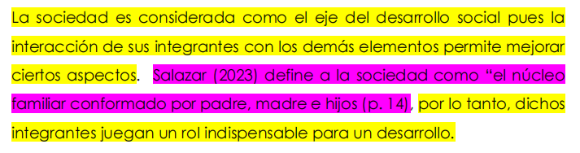

Nota aclaratoria: como se puede dar cuenta, lo resaltado de color amarillo es una redacción propia del ejemplo, seguido, se inserta un tipo de cita, en este caso una cita corta con énfasis en el autor (corresponde lo resaltado en color fucsia).

El archivo lo deben subir en formato PDF, en la sección:

* Componente autónomo
  + Evaluación
    - Aplicación citas sobre ética.

Fecha de entrega: hasta las 23:59 del 06 de mayo.